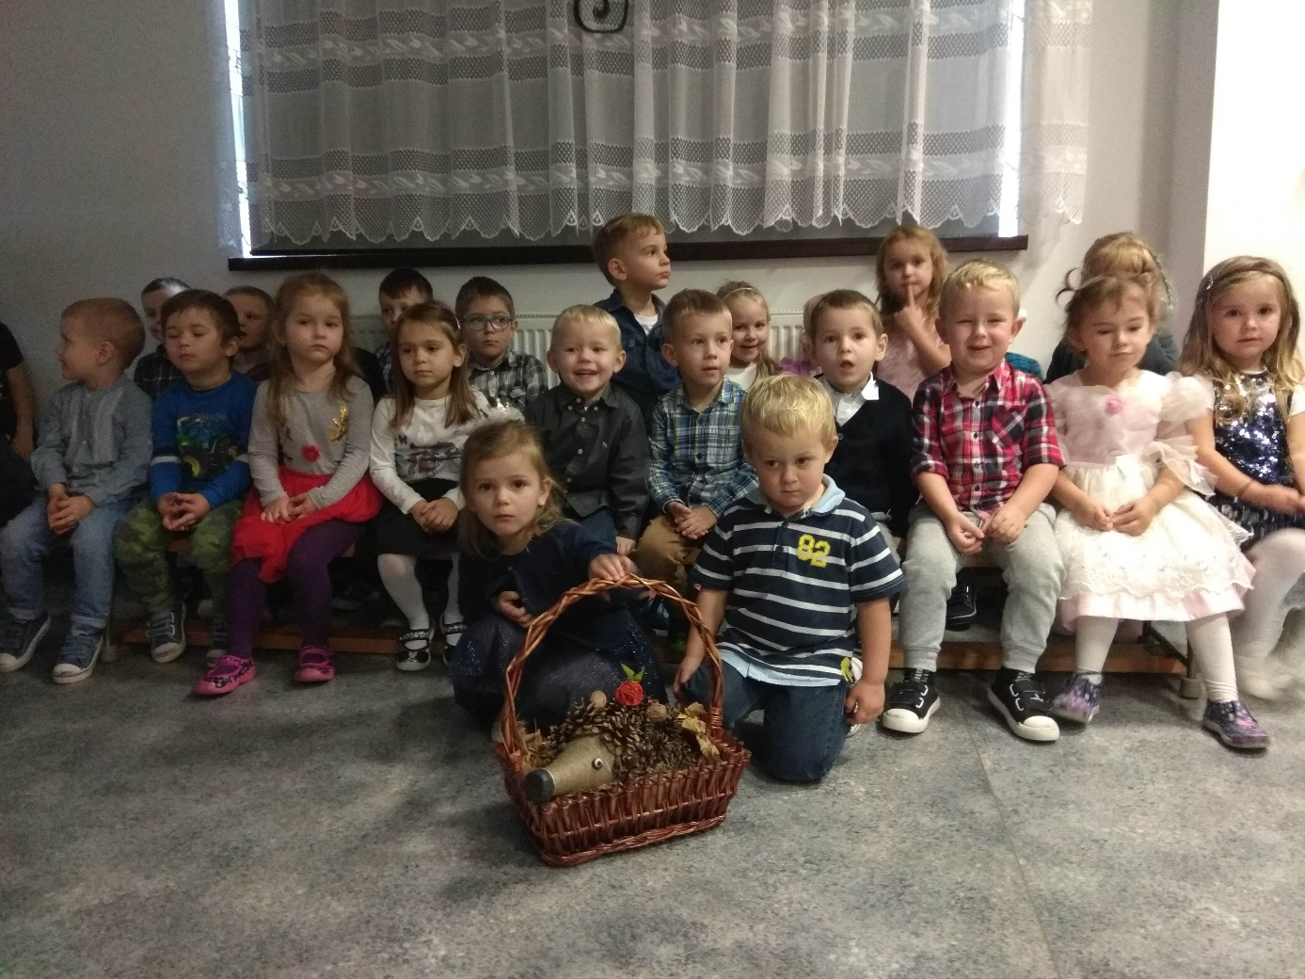
„Podróże Jeża ze Zgierza” – podsumowanie projektu.

Nasza najmłodsza grupa „Gwiazdki” rozpoczęła realizację ogólnopolskiego projektu „Podróże Jeża ze Zgierza” w bardzo piękny i słoneczny dzień ‎25 ‎października ‎2019 r. Dzieci tego dnia zostały poinformowane przez nauczycielkę, że odwiedzi ich w przedszkolu pewien bardzo mały gość i zostanie z nimi aż do wiosny. Maluszki miały za zadanie odnaleźć tego „gościa” na placu zabaw podczas tzw. „rajdu”. Z ciekawością i zapałem szukały Jeżyka i szybko odnalazły go w domku wśród liści. Przyjęły go z wielkim entuzjazmem po czym wysłuchały listu, załączonego przy koszyczku. W ramach działania „Poznajemy Polskę” dzieci wykonały własne jeże z szyszek i plasteliny, które długi czas zdobiły nasz przedszkolny kącik jesienny. Poznały również herb Zgierza, dowiedziały się, gdzie ta miejscowość się znajduje, a przez resztę dnia mogły malować kolorowanki zarówno herbu jak i samych jeży. Dnia 29 października odbyło się pasowanie, na którym nie mogło zabraknąć naszego gościa – Jeża ze Zgierza. Dzieci pięknie występowały przed swoimi rodzicami, i były szczęśliwe, że w tym ważnym dniu nie zabrakło ich przyjaciela. 7 listopada braliśmy udział w szkoleniu z pierwszej pomocy przedmedycznej w obecności Jeżyka. Nasz mały gość nie próżnował i chętnie podróżował - spędził kilka dniu u jednej dziewczynki z naszej grupy – Antosi. W pewnien listopadowy weekend wraz z nią i jej mamą zwiedził Krzczonów. Mógł zobaczyć mapę naszej miejscowości, jak również Kościół. Antosia pokazała mu swój piękny ogród jesienną porą, a na dobranoc oglądnęła wraz z nim kolorową książeczkę - o czym świadczą piękne zdjęcia. Po wszystkim Jeżyk wrócił w nasze przedszkolne progi. 25 listopada grupa Gwiazdki obchodziła Dzień Pluszowego Misia. Tego dnia zabawom nie było końca, m. in. odbyły się specjalne zajęcia w bibliotece szkolnej. Były zabawy, trochę gimnastyki, wspólne piosenki i pląsy. Dzieci wesoło spędziły czas, a wraz z nimi nasz Jeżyk. 28 listopada braliśmy udział w zabawie Andrzejkowej – wspólnie tańczyliśmy, bawiliśmy się i wróżyliśmy naszą przyszłość. Wszystkiemu bacznie przyglądał się Jeż, a nawet i brał udział w niektórych wróżbach co widać na zdjęciach . W Dniu 06 grudnia – spotkaliśmy wspólnie świętego Mikołaja. Jeżyk był na tyle grzeczny, że pozował do zdjęcia w jego dłoni . 24 lutego nasz gość wspólnie bawił się z nami w zabawę "Na dywanie siedzi Jeż" oraz po raz kolejny wyruszył w podróż po naszej okolicy. Tym razem z Mikołajem, jego bratem i mamą. Odwiedził m. in. Kościół w Krzczonowie oraz Remizę Strażacką.
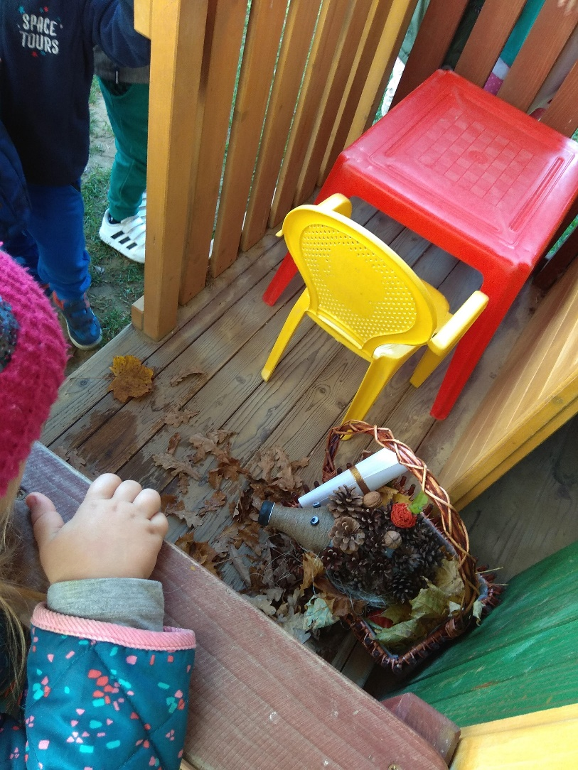
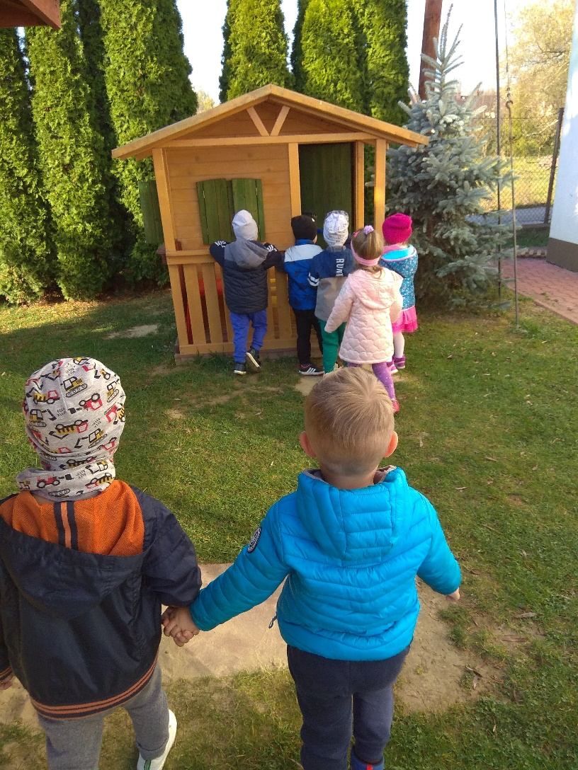
Projekt był dla nas niesamowicie interesujący. Jeżyk wywołał wiele uśmiechów na buziach naszych najmłodszych przedszkolaków, dodawał im odwagi będąc z nimi w stresujących i nowych momentach. Dzieci, dzięki niemu rozbudziły w sobie zainteresowanie swoją miejscowością, chętnie zabierały go do domu i spacerowały po naszej wsi. Pogłębiały wiedzę o świecie, dowiedziały się, że są inne miejscowości jak np. Zgierz. Odczuwały przynależność do grupy przedszkolnej bawiąc się wspólnie z Jeżem, nauczyły się przyjmowania i respektowania zasad w zabawach dzięki którym współdziałały z innymi dziećmi. Poniżej do oglądnięcia wybrane zdjęcia z projektu.
